OPIS PRZEDMIOTU ZAMÓWIENIA
- Dane zamawiającego
Akademia Wojsk Lądowych
imienia generała Tadeusza Kościuszki
ul. Czajkowskiego 109
51 - 147 Wrocław
NIP: 896-10-00-117
- Przedmiot zamówienia:
Nagrody z logo

Zadanie I – gadżety tekstylne

Lp. | Nazwa produktu | Wymiary | Opis | Zdjęcie poglądowe*
 | T- shirt damski | Rozmiar  S - L  (ilość sztuk każdego rozmiaru  Zamawiający  wskaże po wyborze  Wykonawcy) | Koszulka damska  z krótkim rękawem, dopasowana w talii. Pakowane pojedynczo  w przeźroczystą folię.  Materiał: min. 70 % bawełna  Kolor: ciemnozielony  Znakowanie:  Przód: logo AWL  o wielkości około 10 cm umiejscowione na piersi.  Tył: pełna nazwa szkoły zajmująca pole o dł. około 25 cm (logo/czcionka i kolor wskazane przez Zamawiającego). | 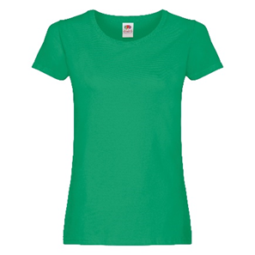
 | T- shirt męski | Rozmiar  M - XL  (ilość sztuk każdego rozmiaru Zamawiający poda po wyborze Wykonawcy) | Koszulka męska z krótkim rękawem. Pakowane pojedynczo w przeźroczystą folię.  Materiał: min. 70 % bawełna  Kolor: ciemnozielony  Znakowanie:  Przód: logo AWL o wielkości około 10 cm umiejscowione na piersi.  Tył: pełna nazwa szkoły zajmująca pole o dł. około 25 cm (logo/czcionka i kolor wskazane przez Zamawiającego). | 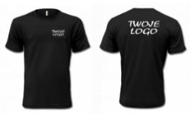
 | Koszulka sportowa z nadrukiem full print | Rozmiary: S/M/L/XL | Koszulka sportowa, t-shirt z krótkim rękawem, z nadrukiem typu full print – grafika pokrywająca całą koszulkę(grafika wcześniej określona z Logiem Rady Samorządu Studenckiego).  Materiał koszulki – 100% poliester.  Grafika wykonana metodą sublimacji.  Grafika według projektu  Zamawiającego  dostarczonego po wyborze  Wykonawcy. | 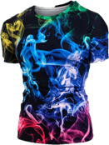
 | Worek z logo | 36x40 cm | Wygodny plecak/worek z linką.. Materiał: poliester 190T z logo RSS(projekt wskazany przez zamawiającego).. | 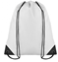
 | Ręcznik sportowy | 130x170x  1mm | Ręcznik sportowy z mikrofibry 200 g/m2 w rozmiarze 40 x 80 cm w poliestrowym etui. Dobre wchłanianie wody. Do wyboru różne kolory. Haftowanie logo(projekt wskazany przez zamawiającego). | 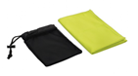
 | Opaska Lycra Thermo A006 | 10 x 27,5 cm | Włókna lycra, płaski szew z tyłu, rozmiar uniwersalny, kład materiału: 80% poliester, 20% elastan, gramatura 235 g/m2 struktura gładka. Z logiem (projekt wskazany przez zamawiającego). | 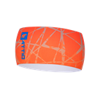
 | Komin bezszwowy. Z projektem logo w kolorze czarnym lub zielonym | 21 x 40 cm | Kolor zielony lub czarny.  Materiał bezszwowy.  Materiał poliester. Z logiem (projekt wskazany przez zamawiającego). | 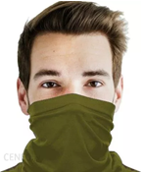
 | Kubek termiczny na kawę/ herbatę | 8,5x11 cm | Kubek termiczny z gumową pokrywką na ciepłe napoje z logo (projekt wskazany przez zamawiającego). | 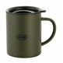
 | Termos | 6,5x24 cm | Termos ze stali nierdzewnej. Podwójne ścianki. Pojemność: 500ml.  Różne kolory. Z grawerem wykonanym metodą laserową z logiem (projekt wskazany przez zamawiającego). | 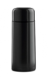
zdjęcia zamieszczone w opisie przedmiotu zamówienia stanowią zdjęcia poglądowe

